Teias alimentares baseadas em detritos vegetais:
Macroinvertebrados detritívoros e decomposição de folhadas em ribeiros

Verónica Ferreira

MARE – Centro de Ciências do Mar e do Ambiente, ARNET – Rede de Investigação Aquática, Departamento de Ciências da Vida, Universidade de Coimbra, veronica@ci.uc.pt

Resumo
Nos ribeiros de floresta, onde o ensombramento limita a produção primária, a teia alimentar baseia-se essencialmente em detritos vegetais libertados pela floresta circundante e tem os invertebrados detritívoros como consumidores de primeira ordem – teia heterotrófica (em contraste com a teia autotrófica que tem os produtores na base e os herbívoros como consumidores de primeira ordem). Assim, a decomposição dos detritos vegetais é o processo que está na base da teia heterotrófica (em oposição à produção primária que está na base da teia autotrófica). Consequentemente, qualquer alteração na velocidade a que a decomposição dos detritos vegetais ocorre pode ter consequências em toda a teia alimentar.
Os detritívoros fragmentadores (aqueles que possuem mandíbulas que lhes permitem alimentar-se diretamente de detritos vegetais grosseiros) são fundamentais na teia heterotrófica porque controlam a reciclagem de nutrientes ao incorporar os nutrientes contidos nos detritos vegetais na sua própria biomassa (que será consumida pelos predadores) e promovem a libertação de particulas orgânicas finas (incluindo fezes) que vão alimentar os detritívoros coletores.
São propostas três atividades com o objetivo de apresentar um grupo de organismos (tricópteros fragmentadores) e um processo (decomposição de folhada) fundamentais para o bom funcionamento dos ribeiros de floresta. Estas atividades podem integrar de forma flexível os conteúdos curriculares de Ciências Naturais, Biologia e Geologia, e Educação Ambiental. Promovem a curiosidade, a aprendizagem por descoberta e o pensamento crítico, e desenvolvem competências de literacia científica e de cidadania ecológica.

Enquadramento Curricular e Objetivos de Aprendizagem
Pré-escolar (<6 anos): Biodiversidade; Importância da Biodiversidade para a saúde dos ecossistemas
1.º ciclo (6 – 10 anos): Biodiversidade; Importância da Biodiversidade para a saúde dos ecossistemas
2.º ciclo (10 – 12 anos): Diversidade de seres vivos e adaptações ao meio; Importância da Biodiversidade para a saúde dos ecossistemas
3.º ciclo (12 – 15 anos): Diversidade de seres vivos e adaptações ao meio; Fluxos de energia e ciclos de matéria em equilíbrio dinâmico; Sustentabilidade na Terra; Desenvolvimento de sentido crítico na interpretação das observações
Ensino Secundário (16 – 18 anos): Ecologia e ambiente: A água como recurso; Desenvolvimento de sentido crítico na interpretação das observações

Atividades Diferenciadas
Pré-escolar e 1º ciclo
Atividade 1: Representação criativa de larvas de tricópteros fragmentadores
Nesta atividade pretende-se apresentar um grupo de macroinvertebrados aquáticos típico de ribeiros de floresta – as larvas de tricópteros^{1,2}. Os tricópteros são insetos aquáticos com um ciclo de vida dividido em quatro fases (ciclo de vida holometabólico, como acontece com as borboletas): ovo, larva, pupa (na qual ocorre a metamorfose) e adulto^{1,2}. A fase mais longa é a fase de larva, que é aquática e dura cerca de 8 a 10 meses, desde o final do verão/início do outono até à primavera/verão. A fase adulta é terreste e dura apenas algumas semanas durante a primavera/verão. As larvas de tricópteros de diferentes famílias são particularmente sensíveis à poluição, alterações na floresta (p. ex., plantações de eucalipto) e alterações de caudal (p. ex., represas), pelo que a presença de várias espécies num ribeiro geralmente indica boa qualidade ambiental.
Algumas larvas de tricópteros são detritívoras fragmentadoras (alimentam-se de folhas) e desempenham um papel importante na decomposição de detritos vegetais e na reciclagem de nutrientes, contribuindo para o bom funcionamento dos ribeiros^{1,2}. Por exemplo, ao consumirem folhadas, as larvas fragmentadoras permitem que os nutrientes contidos nos detritos vegetais sejam incorporados nos seus próprios corpos, que servem de alimento a predadores. Também, enquanto consomem folhadas, as larvas fragmentadoras libertam partículas finas (incluindo restos de folhas e fezes) que servem de alimento a outros organismos, que serão igualmente consumidos por predadores.
Uma particularidade das larvas de tricópteros fragmentadores é o fato de construírem casulos com materiais do meio^{1,2}. Os casulos de diferentes famílias diferem na forma, tamanho e materiais usados (Fig. 1), e são particularmente importantes na proteção contra predadores porque conferem camuflagem e servem como armadura².

Materiais:
Rolos vazios de papel higiénico ou papel de cozinha
Revistas, jornais ou papel de rascunho
Materiais da natureza (folhas, raminhos, areia, cascalho)
Materiais de decoração (pedaços de papel, feltro, tecido, missangas, etc.)
Limpa-cachimbos
Cola líquida e cola em bastão
Marcador

Procedimento:
1. Mostrar imagens de larvas de tricópteros fragmentadores (Fig. 1) ou indivíduos mantidos em aquário (ver Atividade 2) e apresentar estes organismos (biologia, ecologia, importância^{1,2}).
2. Colar os materiais da natureza ou de decoração nos rolos vazios para fazer o casulo.
3. Amassar folhas de papel numa esfera e desenhar os olhos e a boca para fazer a cabeça.
4. Dobrar três limpa-cachimbos ao meio para formar três pares de patas.
5. Inserir os limpa-cachimbos dobrados (patas) e a esfera de papel (cabeça) na abertura do tubo de papel (casulo) (Fig. 1).

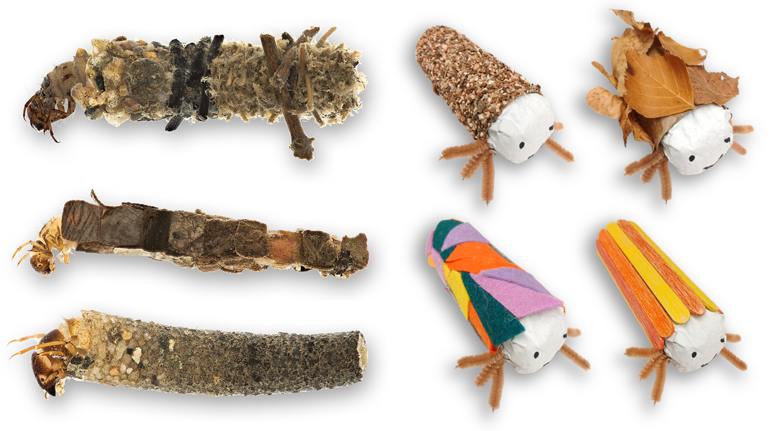
Fig. 1. Larvas de tricópteros fragmentadores de diferentes famílias (esquerda, de cima para baixo: F. Limnephilidae, F. Lepidostomatidae e F. Sericostomatidae) e representação criativa de larvas de tricópteros fragmentadores (direita). Fotos: Hallvard Elven, Naturhistorisk museum, Universitetet i Oslo/WikiCommons (esquerda), Verónica Ferreira (direita).

1º, 2º e 3º ciclos e ensino secundário
Atividade 2: Aquário de tricópteros fragmentadores
A manutenção de um aquário de tricópteros fragmentadores permite o estudo de aspetos relacionados com a sua morfologia (características dos insetos e dos tricópteros), ciclo de vida (holometabólico), ecologia (detritívoros fragmentadores), construção de casulos (camuflagem) e papel no processo de decomposição de detritos vegetais e na saúde dos ribeiros de floresta (papel da biodiversidade no funcionamento dos ecossistemas)^{1,2}. O protocolo para a montagem do aquário e as oportunidades de aprendizagem que ele proporciona estão descritos em detalhe em Barreto & Ferreira¹.
De forma simplificada, as larvas de tricópteros fragmentadores podem ser recolhidas em acumulações de folhada em ribeiros de floresta durante o outono/inverno e mantidas em aquário (Fig. 2), colocado em local fresco e abrigado da luz solar direta. As larvas alimentam-se de folhada, pelo que há a necessidade de garantir stock de folhas outonais para ir colocando no aquário; o uso de folhas de diferentes espécies de árvore permite avaliar preferências alimentares (as larvas preferem folhas de amieiro e de castanheiro, pelo que estas folhadas devem estar presentes para manter as larvas de boa saúde). Semanalmente, há que trocar a água (que adquire uma tonalidade escura em resultado da libertação de compostos solúveis das folhas), lavar a areia para remoção de fezes (que no meio natural seriam usadas pelos invertebrados coletores), e substituir os restos foliares (pecíolos e nervuras) por nova folhada. As larvas podem ser mantidas em aquário até puparem (altura em que fecham os casulos e passam pela metamorfose), devendo ser devolvidas ao ribeiro nessa altura. Os adultos que emergirem dos casulos vão alimentar-se de néctar e acasalar para dar início à geração seguinte.

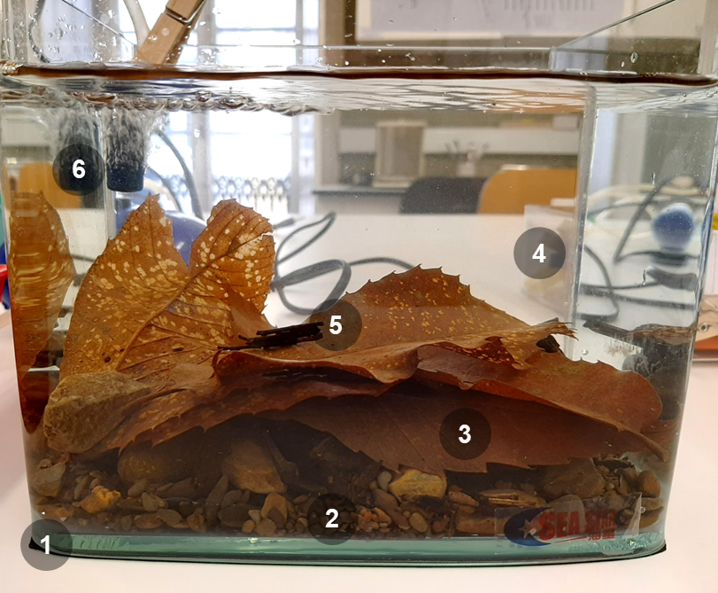 | 1. Aquário de vidro ou caixa de plástico  2. Areia e cascalho de diferentes granulometrias para servirem de abrigo às larvas que se enterram durante o dia e de material para construção dos casulos  3. Folhada outonal para alimentação (e pauzinhos para enriquecimento do habitat)  4. Água (pode ser da torneira)  5. Larvas de tricópteros fragmentadores  6. Pedra difusora ligada a uma bomba de ar por um tubo de borracha
Fig. 2. Aquário de tricópteros fragmentadores. Foto: Guilherme Barreto.

3º ciclo e ensino secundário
Atividade 3: Decomposição de detritos vegetais
Nos ribeiros de floresta, a teia alimentar baseia-se nos detritos vegetais em decomposição (i.e., colonizados por decompositores microbianos como fungos e bactérias) e os consumidores de primeira ordem são os detritívoros (animais que se alimentam de detritos orgânicos), e por isso designa-se de “teia heterotrófica” (ao contrário da teia autotrófica que tem os produtores na base e os herbívoros como consumidores de primeira ordem).
Nos ribeiros de floresta, a decomposição de detritos vegetais é um processo fundamental pelo qual os nutrientes (carbono, azoto, fósforo, etc.) contidos nos detritos são incorporados na biomassa dos detritívoros que depois são consumidos por animais de níveis tróficos superiores (predadores). A decomposição das folhadas é realizada pelos decompositores microbianos e detritívoros e por isso a velocidade a que decorre depende de vários fatores bióticos (relacionadas com as espécies envolvidas) e abióticos (do meio).
Por exemplo, a velocidade a que a folhada se decompõe depende das suas características físicas (p. ex., dureza) e químicas (p. ex., concentração de nutrientes ou de compostos de defesa), que podem variar entre espécies de árvore ou devido a diferenças nas condições ambientais onde as árvores se encontram. Folhadas mais moles, com maiores concentrações de nutrientes e com menores concentrações de compostos de defesa (p. ex., folhada de amieiro ou de castanheiro) são decompostas mais rapidamente do que folhadas com características recalcitrantes (p. ex., folhada de carvalho ou de eucalipto) (Fig. 3).
Também, a decomposição das folhadas é acelerada na presença de uma maior abundância de detritívoros, principalmente se forem folhadas palatáveis que os detritívoros consigam mais facilmente consumir. Assim, a comparação da decomposição de folhadas colocadas em sacos de rede que impedem (com malha fina) ou que possibilitem (com malha grossa) o acesso dos detritívoros permite avaliar o papel destes animais no processo de decomposição (Fig. 3). A decomposição é mais rápida quando a folhada está em sacos de malha grossa do que quando está em sacos de malha fina se houver uma comunidade de detritívoros ativos.
As características do local de incubação das folhadas também são determinantes, principalmente porque controlam a diversidade, abundância e atividade dos decompositores microbianos e dos detritívoros. A decomposição da folhada é geralmente mais rápida em condições com temperatura e concentração de nutrientes mais altas porque há uma estimulação das atividades microbianas e dos detritívoros nestas condições. No entanto, temperatura demasiado alta, poluentes (p. ex., pesticidas), sedimentação (como é frequente em ribeiros que atravessam urbanizações ou campos agrícolas) afetam negativamente a biodiversidade e a atividade dos decompositores e dos detritívoros, o que se traduz numa redução da velocidade a que a folhada é decomposta. A comparação da decomposição da folhada entre ribeiros minimamente afetados pelas atividades humanas e ribeiros em zonas urbanas, agrícolas ou com plantações florestais (mas semelhantes noutras características como clima e geologia) permite avaliar o impacte das atividades humanas no funcionamento do ecossistema (Fig. 3).

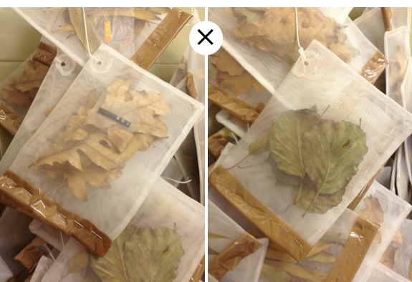 | = O contraste entre folhadas diferentes (p. ex., de diferentes espécies ou da mesma espécie com origens diferentes) permite avaliar de que modo a identidade da espécie ou as características da folhada influenciam o processo da decomposição e a subsequente reciclagem de nutrientes
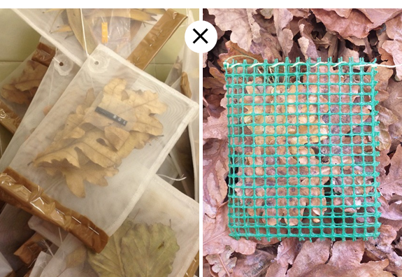 | = O contraste entre sacos com malha fina (0.5 mm, onde a decomposição é essencialmente mediada por decompositores microbianos) e com malha grossa (> 5 mm, onde podem entrar macroinvertebrados) permite avaliar a contribuição dos macroinvertebrados detritívoros para o processo de decomposição da folhada
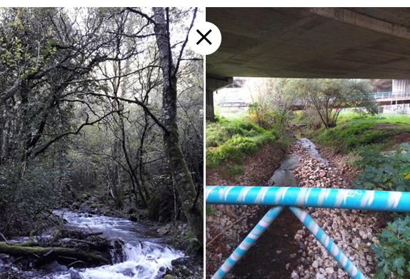 | = O contraste entre um local de referência (p. ex., ribeiro em floresta) e um local perturbado (p. ex., ribeiro em zona urbana, agrícola ou de plantação florestal) permite avaliar de que modo a perturbação ambiental afeta o processo de decomposição da folhada e a subsequente reciclagem de nutrientes
Fig. 3. Exemplo de contrastes possíveis para a avaliação da influência de fatores como as características da folhada, a presença de macroinvertebrados detritívoros ou as características ambientais no processo de decomposição de folhadas.
Fotos: Verónica Ferreira.

A metodologia para o estudo da decomposição de folhada está detalhada, exemplificada e ilustrada em Ferreira & Graça³ e Ferreira & Pereira⁴. Apresenta-se uma versão simplificada em seguida.

Materiais:
Folhada senescente colhida após queda natural recente, de uma ou várias espécies/origens
Sacos de rede, de uma ou várias malhas
Estufa ou sala aclimatizada a uma temperatura constante
Etiquetas (que resistam à submersão)
Caixas de plástico/alumínio
Sacos de plástico
Balança
Pulverizador
Fita cola larga
Agrafador
Tesoura
Tabuleiro
Corda

Procedimento:
Construção dos sacos de folhada
01. Deixar a folhada secar em estufa (p. ex., 40ºC) ou em sala aclimatizada a uma temperatura constante por alguns dias para estabilização da massaª.
02. Pesar porções de folhada de cerca de 3 g (anotar o valor exato com a maior precisão possível) e associar uma etiqueta numerada; devem ser pesadas pelo menos três porções por condição (i.e., por espécie de folhada, tipo de saco, local de incubação, etc.).
03. Usar o pulverizador para humedecer a folhada com água (pode ser água da torneira) de modo a que fique mole e fácil de manusear sem quebrar.
04. Colocar cada porção de folhada dentro de um saco, distribuindo as folhas de modo a que fiquem em contato com a malha do saco e expostas ao exterior; adicionar a etiqueta.
05. Fechar os sacos usando fita cola, agrafador ou corda, como apropriado.
06. Colocar cada saco de folhada dentro de um saco de plástico e manter em local fresco/refrigerado por não mais que 48h.

Incubação dos sacos de folhada
07. No local de incubação, encher os sacos de plástico com água do ribeiro e deixar repousar por alguns minutos para que a folhada amoleça.
08. Submergir os sacos de folhada (pelo menos três sacos por condição, i.e., por espécie de folhada, tipo de saco, local de incubação, etc.) onde a corrente for calma (corrente rápida pode causar a fragmentação da folhada ou mesmo a perda dos sacos; água parada pode levar à deposição de sedimentos finos sobre os sacos).
09. Prender os sacos com cordas a rochas no leito do ribeiro, raízes submersas, troncos nas margens, etc., colocando algumas pedras sobre as cordas ou os bordos dos sacos para os manter junto ao leito (não colocar pedras sobre a folhada).
10. Deixar os sacos de folhada a incubar por duas a quatro semanas.
11. Registar as características do local de incubação: descrição visual das características do ribeiro e do seu entorno (substrato no leito do ribeiro e corrente, vegetação nas margens, atividades em redor) e quantificação das variáveis possíveis (p. ex., pH e temperatura da água). Esta informação poderá revelar-se útil para explicar os resultados, principalmente se estiverem a ser comparados locais de incubação diferentes.

Recuperação dos sacos de folhada
12. Após o período de incubação, recuperar os sacos de folhada e colocá-los em sacos de plástico individuais com cuidado para não perderem fragmentos de folhada.
13. Em sala, abrir os sacos, retirar a folhada e lavar com água dentro dum tabuleiro para remoção de sedimentos, organismos e material aderido.
14. Colocar toda a folhada remanescente e etiqueta dentro duma caixa de plástico/alumínio.
15. Colocar as caixas com a folhada remanescente a secar em estufa (à mesma temperatura usada no ponto 1.) ou em sala aclimatizada a uma temperatura constante (à mesma temperatura usada no ponto 1.) por alguns dias para estabilização da massaª.
16. Pesar a folhada remanescente e anotar o valor exato com a maior precisão possível.

Cálculo da decomposição da folhada
17. O cálculo da massa perdida está exemplificado na Tabela 1.
No exemplo, a folhada de amieiro perdeu mais massa (média: 45%) do que a folhada de carvalho (média: 24%) em 28 dias de incubação. Isto indica que a decomposição microbiana (incubação em sacos de malha fina) da folhada de amieiro (mais mole e rica em nutrientes) é aproximadamente duas vezes mais rápida do que a decomposição da folhada de carvalho (mais recalcitrante).
A variação associada às médias (erro padrão) é relativamente baixa, o que dá segurança à diferença observada entre as médias. A variação mais alta para a folhada de amieiro (erro padrão: 3.6%) do que para a folhada de carvalho (erro padrão: 1.6%) reflete uma maior variação na decomposição entre sacos com folhas de amieiro, que atingiram fases mais avançadas do processo de decomposição.

Tabela 1. Exemplo do cálculo da massa perdida para folhada de amieiro e de carvalho incubada em sacos de malha fina num ribeiro de floresta por 28 dias.
Nº saco | Condição | Massa inicial (g)ª | Massa final (g) após 28 diasª | Massa perdida (g)^{b} | Fração de massa perdida^{c} | % massa perdida^{d} | Média (%)^{e} | Erro padrão (%)^{f}
1 | Amieiro | 3.04 | 1.47 | 1.57 | 0.52 | 52
2 | Amieiro | 2.98 | 1.71 | 1.27 | 0.43 | 43
3 | Amieiro | 2.96 | 1.78 | 1.18 | 0.40 | 40 | 45 | 3.6
4 | Carvalho | 3.01 | 2.37 | 0.64 | 0.21 | 21
5 | Carvalho | 3.03 | 2.23 | 0.80 | 0.26 | 26
6 | Carvalho | 2.95 | 2.20 | 0.75 | 0.25 | 25 | 24 | 1.6
ª A determinação das massas inicial e final nas mesmas condições (temperatura) evita a necessidade de se estimar um fator de conversão, que seria necessário se a massa inicial fosse determinada após secagem à temperatura ambiente e a massa final após secagem em estufa.
^{b} Massa perdida (g) = Massa inicial (g) – Massa final (g)
^{c} Fração de massa perdida = Massa perdida (g) / Massa inicial (g)
^{d} % massa perdida = Fração massa perdida × 100
^{e} Média = Soma da % massa perdida nos vários sacos / Número de sacos
^{f} Erro padrão (medida de variação associada à média que indica a variação nos valores individuais dos sacos de folhada usados para calcular a média) = Desvio padrão / $\sqrt{Número de sacos}$ ; Desvio padrão é uma função no Excel (Menu “Fórmulas”, Opção “Inserir Função”, Categoria “Estatística”, Opção “DESVPAD”)

Nota: a Atividade 3 pode ser realizada em meio terrestre (solo). A decomposição de folhada também é um processo fundamental no solo, contribuindo para a sua fertilidade e suportando uma diversa comunidade de decompositores microbianos e invertebrados detritívoros. As comunidades associadas à folhada e o processo de decomposição são alterados em locais perturbados, o que coloca em risco a saúde do solo. Pode ser interessante avaliar o processo de decomposição em locais com diferentes graus de perturbação nas áreas verdes do recinto escolar e outras a que haja acesso (p. ex., parques, bosques urbanos, hortas).

Referências e Recursos Adicionais
¹Barreto G. & Ferreira V. 2023. Aquário de fragmentadores – um recurso para explorar a ecologia dos ribeiros de floresta. Captar 12: artigo 3, https://doi.org/10.34624/captar.v12i0.32745
²Ferreira V. 2026. Tricópteros. Revista de Ciência Elementar 14: 9, http://doi.org/10.24927/rce2026.009
³Ferreira V. & Graça M.A.S. 2023. A decomposição de matéria vegetal como ferramenta para avaliar a integridade funcional de rios e ribeiros – avançando para uma monitorização integrada da condição ecológica do ecossistema. Recursos Hídricos 44(1): 13–25, https://doi.org/10.5894/rh44n1-cti1
⁴Ferreira V. & Pereira A. 2025. Efeitos da invasão da floresta ripária por espécies do género Acacia na decomposição de folhada em ribeiros. Captar 16: artigo 1, https://doi.org/10.34624/captar.v14i0.38107

Sugestão de citação
Ferreira V. 2026. Teias alimentares baseadas em detritos vegetais: macroinvertebrados detritívoros e decomposição de folhadas em ribeiros. SPECO: 30 anos, 30 atividades! SPECO – Sociedade Portuguesa de Ecologia, Lisboa, Portugal.

